○横浜市介護保険条例等施行規則
平成12年３月31日
規則第44号
横浜市介護保険条例等施行規則をここに公布する。
横浜市介護保険条例等施行規則
（趣旨）
第１条 介護保険法（平成９年法律第123号。以下「法」という。）及び横浜市介護保険条例（平成12年３月横浜市条例第27号。以下「条例」という。）の施行について必要な事項は、別に定めがあるもののほか、この規則の定めるところによる。
（用語の定義）
第２条 この規則における用語の意義は、この規則において定めるもののほか、法及び条例の例による。
（副会長）
第３条 横浜市介護認定審査会（以下「認定審査会」という。）に副会長を２人置き、委員のうちから会長が指名する。
２ 会長に事故があるとき、又は会長が欠けたときは、あらかじめ会長が指名する副会長が、その職務を代理する。
（認定審査会の招集手続）
第４条 会長が必要があると認めたとき、又は委員の３分の１以上が招集を請求したときは、会長は、認定審査会の会議を招集する。
２ 会長は、認定審査会の会議の１週間前までに、その会議の期日、場所及び審議事項を委員に通知しなければならない。ただし、やむを得ない理由があるときは、この限りでない。
（合議体の数及び委員の定数）
第５条 介護保険法施行令（平成10年政令第412号）第９条第１項に規定する合議体（以下「合議体」という。）の数は、180以内とし、会長がこれを定める。
２ 合議体を構成する委員の定数は、５人とする。
（平24規則30・一部改正）
（合議体の長の職務代理）
第６条 合議体の長は、合議体を代理し、会務を総理する。
２ 合議体の長に事故があるとき、又は合議体の長が欠けたときは、あらかじめ合議体の長の指名する委員が、その職務を代理する。
（合議体の招集手続）
第７条 合議体の会議は、合議体の長が招集する。
２ 合議体の長は、合議体の会議の３日前までに、その会議の期日、場所及び審議事項を合議体の委員に通知しなければならない。ただし、やむを得ない理由があるときは、この限りでない。
（被保険者でない被保護者等に対する審査及び判定）
第８条 認定審査会は、次に掲げる者についても、要介護認定、要介護更新認定、法第29条第２項において準用する法第27条第７項若しくは第30条第１項の規定による要介護状態区分の変更の認定、要支援認定、要支援更新認定又は法第33条の２第２項において準用する法第32条第６項若しくは第33条の３第１項の規定による要支援状態区分の変更の認定（以下「要介護認定等」という。）の審査及び判定を行えるものとする。
(1) 40歳以上65歳未満の医療保険に加入していない生活保護法（昭和25年法律第144号）第６条第１項に規定する被保護者
(2) 介護保険法施行法（平成９年法律第124号）第11条第１項の規定により介護保険の被保険者としない者
２ 前項の規定による審査及び判定の手続は、被保険者に対する審査及び判定の手続の例による。
（平18規則77・一部改正）
（認定審査会の庶務）
第９条 認定審査会の庶務は、健康福祉局において処理する。
（平18規則77・一部改正）
（認定審査会に係る委任）
第10条 この規則に定めるもののほか、認定審査会の運営に関し必要な事項は、会長が定める。
（被保険者証の更新）
第11条 区長は、介護保険法施行規則（平成11年厚生省令第36号。以下「法施行規則」という。）第28条第１項の規定により、介護保険被保険者証（以下「被保険者証」という。）の更新をしようとするときは、あらかじめ、その期日その他必要な事項を公告するものとする。
（平15規則15・平17規則125・一部改正）
（資格者証）
第12条 区長は、被保険者が次のいずれかに該当するときは、被保険者の申請により一定の期間を限って、介護保険資格者証（第１号様式）を交付することができる。
(1) 法第12条第３項の規定により被保険者証の交付を申請中で、いまだその交付を受けていないとき、又は被保険者証の再交付を申請中で、いまだその再交付を受けていないとき。
(2) 被保険者証の記載事項の訂正のため、又は被保険者証の更新のため被保険者証を区長に提出中であるとき。
(3) その他区長が特に必要と認めたとき。
２ 前項の申請は、当該被保険者の氏名及び住所その他市長が必要と認める事項を記載した申請書によるものとする。
３ 第１項の規定にかかわらず、区長は、被保険者が要介護認定等の申請等のため被保険者証を区長に提出したときは、同項の申請なしに一定の期間を限って、介護保険資格者証を交付することができる。この場合において、区長が当該被保険者証に介護保険資格者証である旨及び介護保険資格者証としての有効期間を記載したときは、当該被保険者証をもって介護保険資格者証とすることができる。
（平13規則61・平16規則33・平17規則125・平21規則89・一部改正）
（被保険者証の無効）
第13条 被保険者証は、次のいずれかに該当するときは、これを無効とする。
(1) 被保険者が法令の規定により、その資格を喪失したとき。
(2) 亡失したとき。
(3) 更新を受けなかったとき。
(4) 被保険者が正当な理由なく、記載内容を変更したとき。
（平21規則16・一部改正）
（被保険者の転出に係る受給資格証明書）
第14条 区長は、被保険者が次のいずれかに該当するときは、法第36条に規定する書面として、介護保険受給資格証明書（第２号様式。以下「受給資格証明書」という。）を交付することができる。
(1) 本市において要介護認定等を受けている者が市外に転出するとき。
(2) 本市において要介護認定等の申請等の手続中であり、かつ、その認定のための手続のうち法第27条第２項（法第28条第４項、第29条第２項及び第32条第２項（法第33条第４項及び第33条の２第２項において準用する場合を含む。）において準用する場合を含む。）に規定する調査（以下「訪問調査」という。）を受けた者が市外に転出するとき。
２ 前項第２号に規定する場合においては、当該受給資格証明書に要介護認定等の申請等の手続中であり、かつ、訪問調査を受けた旨を明記するものとする。
３ 区長は、前項の規定により受給資格証明書を交付した者について要介護認定等を行ったときは、速やかに、その者の転出先の住所に当該要介護認定等の内容を記載した受給資格証明書を送付するものとする。
（平17規則125・平18規則77・平21規則89・平30規則29・一部改正）
（負担限度額に係る認定）
第15条 要介護被保険者等が、法施行規則第83条の６第１項（法施行規則第97条の４及び第172条の２において準用する場合を含む。）の規定により負担限度額に係る認定を受けようとするときは、法施行規則第83条の６第１項各号（第６号を除き、法施行規則第172条の２において準用する場合を含む。）又は第97条の４において準用する法施行規則第83条の６第１項第１号、第２号、第５号及び第６号に掲げる事項のほか、市長が必要と認める事項を記載した申請書により、区長に申請しなければならない。
（平17規則125・平21規則89・平27規則73・平28規則88・一部改正）
（特定入所者介護サービス費等の不正利得の徴収）
第15条の２ 要介護被保険者等が、偽りの申請その他不正の行為によって、法第51条の３第１項の規定による特定入所者介護サービス費の支給、法第51条の４第１項の規定による特例特定入所者介護サービス費の支給、法第61条の３第１項の規定による特定入所者介護予防サービス費の支給又は法第61条の４第１項の規定による特例特定入所者介護予防サービス費の支給を受けた場合には、法第22条第１項の規定により、当該要介護被保険者等からその給付の価額の全部又は一部を徴収するほか、次の各号に掲げる場合に応じ、当該各号に定める額の金額を徴収する。
(1) 要介護被保険者等及びその配偶者が所有する現金等に関する偽りの申請その他不正の行為（以下「要介護被保険者等に関する不正行為」という。）が行われた場合（次号の規定により特に悪質であると区長が認める場合を除く。） 当該要介護被保険者等に関する不正行為によって支給を受けた特定入所者介護サービス費、特例特定入所者介護サービス費、特定入所者介護予防サービス費又は特例特定入所者介護予防サービス費の額の総額の100分の100に相当する額
(2) 要介護被保険者等に関する不正行為が繰り返し行われた場合、要介護被保険者等に関する不正行為が世帯員等と共謀して行われた場合等の要介護被保険者等に関する不正行為が特に悪質であると区長が認める場合 当該要介護被保険者等に関する不正行為によって支給を受けた特定入所者介護サービス費、特例特定入所者介護サービス費、特定入所者介護予防サービス費又は特例特定入所者介護予防サービス費の額の総額の100分の200に相当する額
（平27規則73・追加）
（保険給付の額の特例）
第16条 要介護被保険者等は、法第50条又は第60条に規定する保険給付の額の特例（以下「保険給付の額の特例」という。）の適用を受けようとするときは、次に掲げる事項を記載した申請書に、法施行規則第83条又は第97条に規定する特別の事情に該当することを示す書類その他必要な書面を添付して、区長に申請しなければならない。
(1) 要介護被保険者等の氏名及び住所
(2) 保険給付の額の特例の適用を受けようとする理由
(3) その他市長が必要と認める事項
２ 区長は、前項の規定による申請について保険給付の額の特例を適用すると認定したときは、介護保険利用者負担額減額・免除認定証（第３号様式）を交付するものとする。
（平17規則125・平21規則89・一部改正）
（保険給付の額の特例の取消し又は変更）
第17条 区長は、要介護被保険者等が偽りの申請その他不正の行為により保険給付の額の特例の適用の認定を受けたとき、又は資力の回復その他の事情の変化により保険給付の額の特例の適用の認定が不適当であると認められるときは、直ちに、当該認定を取り消し、又は当該認定の変更を行い、かつ、当該取消しを行った日の前日までの間に支払を免れた額の徴収を行い、又は当該事情の変化があった日から当該認定の変更を行った日の前日までの間に支払を免れた額の徴収を行わなければならない。
（平17規則125・一部改正）
（償還給付の申請等）
第18条 要介護被保険者等が、法第41条から第42条の３まで、第46条から第49条まで、第51条の３、第51条の４、第53条から第54条の３まで、第58条、第59条、第61条の３又は第61条の４に規定する保険給付相当額を指定居宅サービス事業者、指定居宅サービスに相当するサービスを行った者、指定地域密着型サービス事業者、指定居宅介護支援事業者、介護保険施設、特定介護保険施設等、指定介護予防サービス事業者、指定地域密着型介護予防サービス事業者、指定介護予防支援事業者、特定介護予防サービス事業者又は基準該当居宅介護支援を行った者に支払った場合において、当該保険給付を受けようとするときは、次に掲げる事項を記載した申請書に、領収書及び提供を受けたサービス内容等が記載された書類その他必要な書類を添付して、区長に申請しなければならない。
(1) 要介護被保険者等の氏名及び住所
(2) 支給を受ける費用及びその受取方法
(3) その他市長が必要と認める事項
２ 要介護被保険者等が、法第44条、第45条、第56条又は第57条に規定する保険給付相当額を福祉用具を販売した者又は住宅改修を行った者に支払った場合において、当該保険給付を受けようとするときは、法施行規則第71条第１項各号、第75条第１項各号、第90条第１項各号又は第94条第１項各号に掲げる事項のほか、前項各号に掲げる事項を記載した申請書に、領収書及び提供を受けたサービス内容等が記載された書類その他必要な書類を添付して、区長に申請しなければならない。
３ 要介護被保険者等が、法第51条、第51条の２、第61条又は第61条の２に規定する保険給付を受けようとするときは、法施行規則第83条の４第１項、第83条の４の４第１項（法施行規則第97条の２の４において準用する場合を含む。）又は第97条の２の３第１項に規定する申請書に、支給を受ける費用の受取方法その他市長が必要と認める事項を記載して区長に申請しなければならない。
（平17規則125・平18規則77・平18規則115・平20規則50・平21規則76・平21規則89・平27規則73・一部改正）
（特例給付の額）
第19条 法第42条第３項に規定する市町村が定める特例居宅介護サービス費の額は、同項の規定により基準とする額（法第49条の２に規定する場合にあっては、同条の規定により読み替えて適用される法第42条第３項の規定により基準とする額）とする。
２ 法第42条の３第２項に規定する市町村が定める特例地域密着型介護サービス費の額は、当該地域密着型サービスについて指定地域密着型サービスに要する費用の額の算定に関する基準（平成18年厚生労働省告示第126号）により算定した費用の額（その額が現に当該地域密着型サービスに要した費用（地域密着型通所介護、認知症対応型通所介護、小規模多機能型居宅介護、認知症対応型共同生活介護、地域密着型特定施設入居者生活介護、地域密着型介護老人福祉施設入所者生活介護及び看護小規模多機能型居宅介護に要した費用については、食事の提供に要する費用、居住に要する費用その他の日常生活に要する費用として法施行規則第65条の３に規定する費用を除く。）の額を超えるときは、当該現に地域密着型サービスに要した費用の額とする。）の100分の90（法第49条の２第１項に規定する場合にあっては100分の80、同条第２項に規定する場合にあっては100分の70）とする。
３ 法第47条第３項に規定する市町村が定める特例居宅介護サービス計画費の額は、同項の規定により基準とする額とする。
４ 法第49条第２項に規定する市町村が定める特例施設介護サービス費の額は、同項の規定により基準とする額（法第49条の２に規定する場合にあっては、同条の規定により読み替えて適用される法第49条第２項の規定により基準とする額）とする。
５ 法第51条の４第２項に規定する市町村が定める特例特定入所者介護サービス費の額は、同項の規定により基準とする額とする。
６ 法第54条第３項に規定する市町村が定める特例介護予防サービス費の額は、同項の規定により基準とする額（法第59条の２に規定する場合にあっては、同条の規定により読み替えて適用される法第54条第３項の規定により基準とする額）とする。
７ 法第54条の３第２項に規定する市町村が定める特例地域密着型介護予防サービス費の額は、当該地域密着型介護予防サービスについて指定地域密着型介護予防サービスに要する費用の額の算定に関する基準（平成18年厚生労働省告示第128号）により算定した費用の額（その額が現に当該地域密着型介護予防サービスに要した費用（食事の提供に要する費用その他の日常生活に要する費用として法施行規則第85条の３に規定する費用を除く。）の額を超えるときは、当該現に地域密着型介護予防サービスに要した費用の額とする。）の100分の90（法第59条の２第１項に規定する場合にあっては100分の80、同条第２項に規定する場合にあっては100分の70）とする。
８ 法第59条第３項に規定する市町村が定める特例介護予防サービス計画費の額は、同項の規定により基準とする額とする。
９ 法第61条の４第２項に規定する市町村が定める特例特定入所者介護予防サービス費の額は、同項の規定により基準とする額とする。
（平17規則125・平18規則77・平20規則50・平24規則30・平26規則20・平27規則62・平27規則73・平28規則61・平30規則54・一部改正）
（第三者の行為による被害の届出）
第20条 要介護被保険者等は、保険給付に係る給付事由が第三者の行為によって生じたものであるときは、次に掲げる事項を記載した届出書に、これを証明する書類を添えて、区長を経由して市長に届け出なければならない。
(1) 届出に係る事実
(2) 第三者の氏名及び住所又は居所（氏名又は住所若しくは居所が明らかでないときは、その旨）
(3) 被害の状況
(4) その他市長が必要と認める事項
（平21規則89・平28規則88・一部改正）
（特別徴収対象被保険者に適用される保険料率が変更される場合の徴収方法）
第21条 区長は、特別徴収対象被保険者に係る当該年度の保険料額が法第136条第１項の規定による特別徴収義務者に対する通知が行われた後に増額された場合においては、増額後の保険料額から増額前の保険料額を控除して得た額を普通徴収の方法により徴収するものとする。
２ 区長は、特別徴収対象被保険者に係る当該年度の保険料額が法第136条第１項の規定による特別徴収義務者に対する通知が行われた後に減額された場合においては、減額後の保険料額から特別徴収の方法による徴収に係る保険料額を控除して得た額を、普通徴収の方法により徴収するものとする。
（平13規則61・平17規則125・平18規則115・平23規則65・一部改正）
（８月１日から９月30日までの間に支払われる老齢等年金給付からの特別徴収額）
第21条の２ 区長は、法第135条第３項の規定（法第134条第６項の規定による通知に係る第１号被保険者に係る部分に限る。）又は法施行規則第158条第２項若しくは第158条の３第１項の規定に基づき、法第135条第３項又は第140条第１項に規定する第１号被保険者について当該年度の初日の属する年の８月１日から９月30日までの間において法第135条第３項又は第140条第１項に規定する老齢等年金給付が支払われるときは、当該年度の保険料額から当該年の４月１日から７月31日までの間に特別徴収（法第134条第６項の規定による通知に係る第１号被保険者にあっては、普通徴収）の方法により徴収する保険料額の合算額を控除して得た額を、当該年の８月１日から翌年３月31日までの間における当該老齢等年金給付の支払の回数で除して得た額（以下「８月の徴収変更検討額」という。）を、特別徴収の方法により徴収するものとする。この場合において、８月の徴収変更検討額に100円未満の端数があるとき又はそのすべてが100円未満であるときは、その端数金額又はその金額に、当該年の８月１日から翌年３月31日までの間における当該老齢等年金給付の支払の回数から１を減じた数を乗じて得た額を８月の徴収変更検討額に合算した額（以下「８月の徴収額」という。）を特別徴収の方法により徴収するものとする。
２ 前項の規定は、８月の徴収額が、同項の規定の適用がないとした場合における当該年の８月１日から翌年３月31日までの間において特別徴収の方法により徴収する保険料額のうち、最も高額であるもの以上となる場合には、適用しない。ただし、８月の徴収額が、同項の規定の適用がないとした場合における当該年の８月１日から翌年３月31日までの間において特別徴収の方法により徴収する保険料額のうち、最も高額であるものと同額である場合であって、当該年の12月１日から翌年１月31日までの間において特別徴収の方法により徴収する保険料額が、同項の規定の適用があるとした場合のほうが同項の規定の適用がないとした場合より低い額となるときは、この限りでない。
（平18規則115・追加、平19規則５・一部改正）
（支払回数割保険料額の見込額の算定方法）
第21条の３ 区長は、法施行規則第149条の２第１項の規定に基づき、法第134条第２項から第６項までの規定による通知に係る第１号被保険者に係る当該年度の保険料額が条例第７条の規定により月割をもって算定されている場合においては、当該月割に用いた月数（以下「賦課月数」という。）を法施行規則第149条の２第１項に規定する市町村が定める数として、当該第１号被保険者に係る支払回数割保険料額の見込額を算定するものとする。
（平19規則５・追加）
（特別徴収対象被保険者について仮徴収が行われていない場合の徴収方法）
第22条 区長は、特別徴収対象被保険者（法第134条第２項から第５項までの規定による通知に係る第１号被保険者を除く。）について仮徴収が行われていない場合においては、当該年度の保険料額の２分の１（同条第６項の規定による通知に係る第１号被保険者（前条の規定の適用がある者を除く。）にあっては、６分の１。第３項において同じ。）の額を普通徴収の方法により徴収するものとし、残額を特別徴収の方法により徴収するものとする。
２ 区長は、法第134条第６項の規定による通知に係る第１号被保険者のうち、前条の規定の適用がある者については、当該年度の保険料額を賦課月数で除した額に２を乗じて得た額（以下「月割賦課の普通徴収額」という。）を普通徴収の方法により徴収するものとし、残額を特別徴収の方法により徴収するものとする。
３ 前２項に規定する場合において、当該年度の保険料額の２分の１の額又は月割賦課の普通徴収額に10円未満の端数があるときは、その端数金額を特別徴収の方法により徴収する額に合算する。
（平17規則125・平19規則５・一部改正）
（適用される保険料率の変更による各納期の納付額）
第23条 条例第６条第２項に規定する適用される保険料率が増額となる場合の各納期の納付額の取扱いについては、増額後の保険料額から既に納期の到来した保険料額を控除して得た額を納期の到来していない納付額に均等に増額するものとする。
２ 条例第６条第２項に規定する適用される保険料率が減額となる場合の各納期の納付額の取扱いについては、減額前の保険料額から減額後の保険料額を控除して得た額を納期の到来していない納付額に均等に減額するものとする。
（納付額の端数の取扱い）
第24条 普通徴収の方法による納付額に10円未満の端数があるときは、その端数金額を納期の到来していない納付額のうち最初に納期の到来する納付額に合算する。
（保険者が行う調査）
第25条 市長又は区長は、法第23条、第42条第４項、第42条の３第３項、第45条第８項、第47条第４項、第49条第３項、第54条第４項、第54条の３第３項、第57条第８項、第59条第４項、第76条第１項、第78条の７第１項、第83条第１項、第90条第１項、第100条第１項、第115条の７第１項、第115条の17第１項、第115条の27第１項、第115条の33第１項、第202条第１項及び第203条並びに健康保険法等の一部を改正する法律（平成18年法律第83号）附則第130条の２第１項の規定によりなおその効力を有するものとされた同法第26条の規定による改正前の法第112条第１項に規定する調査を行うときは、当該調査を行う当該職員に横浜市介護保険検査証（第５号様式）を携帯させるものとする。
（平17規則125・平18規則115・平21規則53・平21規則89・平24規則30・平26規則20・一部改正）
（資料の請求中における保険給付及び保険料の取扱い）
第26条 条例第12条の規定により必要な文書の閲覧若しくは資料の提供又は報告を求めている間における被保険者、被保険者の配偶者又は被保険者の属する世帯の世帯主及び世帯員については、市町村民税が課されていない者として取り扱う。
（平30規則29・一部改正）
第27条 削除
（平28規則88）
（保険料等に係る申告書の提出期限）
第28条 条例第13条第２項に規定する規則で定める日は、申告書の発送の日から15日後とする。
（平28規則88・一部改正）
（徴収職員）
第29条 市長又は区長は、地方自治法（昭和22年法律第67号）第231条の３第３項の規定によりその例によることとされる地方税法（昭和25年法律第226号）の規定による徴税吏員の事務に相当する事務を行う職員（以下「徴収職員」という。）を任命する。
２ 徴収職員は、その職務を行う場合においては、横浜市介護保険徴収職員証（第７号様式）を携帯しなければならない。
（平17規則125・平19規則54・平21規則71・平21規則89・一部改正）
（徴収の嘱託）
第30条 区長は、納付義務者の住所又は財産が市外にあるときは、法第143条の規定により準用する地方税法第20条の４の規定により、その者の住所又は財産所在地の市町村又は特別区の徴収職員に保険料その他諸収入金の徴収を嘱託しなければならない。ただし、その必要がないと認めるときは、この限りでない。
（平17規則125・平19規則54・一部改正）
（納付の委託を行うことのできる有価証券）
第31条 法第144条及び地方自治法第231条の３第３項の規定により保険料その他諸収入金を地方税法の滞納処分の例により処分する場合において、同法第16条の２第１項の規定により、換価の猶予に係る保険料その他諸収入金の納付を徴収職員に委託するために提供することができる有価証券は、次に掲げる有価証券で、その券面額が納付を委託する徴収金額を超えないものとする。
(1) 地方税法第16条の２第３項の規定によりその委託を受ける有価証券を再委託することと定められた金融機関が加入している手形交換所に加入している金融機関（手形交換所に準ずる制度を利用して再委託の金融機関と交換決済をし得る金融機関を含む。以下「所在地の金融機関」という。）を支払人とし、かつ、その再委託の金融機関の名称を記載した特定線引小切手（地方自治法第231条の２第３項の規定により納付に使用することができる小切手を除く。）
(2) 支払場所を所在地の金融機関とする約束手形又は為替手形
（平19規則54・一部改正）
（保険料の徴収猶予）
第32条 条例第９条に規定する規則で定める特別の事情は、次に定めるものとする。
(1) 第１号被保険者又はその属する世帯の生計を主として維持する者が、震災、風水害、火災その他これらに類する災害により、住宅、家財その他の財産について著しい損害を受けたとき。
(2) 第１号被保険者の属する世帯の生計を主として維持する者が死亡したこと、又はその者が心身に重大な障害を受け、若しくは長期間入院したことにより、その者の収入が著しく減少したとき。
(3) 第１号被保険者の属する世帯の生計を主として維持する者の収入が、事業又は業務の休止又は廃止、事業における著しい損失、失業等により著しく減少したとき。
(4) 第１号被保険者の属する世帯の生計を主として維持する者の収入が、干ばつ等による農作物の不作、不漁その他これらに類する理由により著しく減少したとき。
(5) その他特に市長が必要と認めたとき。
２ 保険料の納付義務者は、条例第９条の規定により保険料の徴収の猶予を受けようとするときは、次に掲げる事項を記載した申請書に、その理由を証明する書類を添えて区長に申請しなければならない。
(1) 第１号被保険者の氏名及び住所
(2) 当該年度分の保険料額及び徴収の猶予を受けようとする保険料額
(3) 徴収の猶予を受けようとする理由
(4) その他市長が必要と認める事項
（平17規則125・平21規則89・一部改正）
（保険料の減免）
第33条 条例第10条に規定する規則で定める特別の事情は、前条第１項各号に定めるものとする。
２ 保険料の納付義務者は、条例第10条の規定により保険料の全部又は一部の免除を受けようとするときは、次に掲げる事項を記載した申請書に、その理由を証明する書類を添えて区長に申請しなければならない。
(1) 第１号被保険者の氏名及び住所
(2) 当該年度分の保険料額及び免除を受けようとする保険料額
(3) 免除を受けようとする理由
(4) その他市長が必要と認める事項
（平17規則125・平21規則89・一部改正）
（保険料の徴収猶予及び減免の取消し又は変更）
第34条 区長は、偽りの申請その他不正の行為により保険料の徴収の猶予を受けた者があるとき、又は資力の回復その他事情の変化により保険料の徴収の猶予が不適当であると認められるときは、直ちに、徴収の猶予をした当該保険料の全部又は一部についてその徴収の猶予を取り消し、かつ、当該取消しを行った日の前日までの間に徴収の猶予を受けた額の徴収を行い、又は当該事情の変化があった日からその徴収の猶予の一部について取消しを行った日の前日までの間に徴収の猶予を受けた額の徴収を行わなければならない。
２ 区長は、偽りの申請その他不正の行為により保険料の全部若しくは一部の免除を受けた者があるとき、又は資力の回復その他事情の変化により保険料の全部若しくは一部の免除が不適当であると認められるときは、直ちに、当該保険料の全部若しくは一部の免除を取り消し、又は当該免除した額の変更を行い、かつ、当該取消しを行った日の前日までの間に支払を免れた額の徴収を行い、又は当該事情の変化があった日から当該免除した額の変更を行った日の前日までの間に支払を免れた額の徴収を行わなければならない。
（平17規則125・一部改正）
（納付された保険料の過誤納）
第35条 納付された保険料又は延滞金に過納又は誤納のあるときは、その過誤納額を当該納付義務者に還付し、若しくは当該納付義務者の未納に係る徴収金に充当するものとし、又は当該納付義務者の承諾を得て、その過誤納額を納期の到来していない納付額に、先に納期の到来するものから順次充てることができる。
（不納欠損処分の特例）
第36条 横浜市会計規則（令和６年３月横浜市規則第26号）第２条第２号に規定する局長（以下「局長」という。）は、不納欠損処分をしたときは、直ちに、所管の会計管理者又は区会計管理者に通知しなければならない。
２ 局長は、不納欠損処分をしたときは、その旨を介護保険料その他諸収入金（法第21条第１項に規定する損害賠償の請求権に基づく収入金を除く。以下同じ。）の収納に関する電算記録に収録しなければならない。
（平18規則77・平19規則54・平21規則89・平27規則73・平28規則88・平29規則58・令６規則26・一部改正）
（金銭払込日計表等の特例）
第37条 介護保険料その他諸収入金については、介護保険金銭払込日計表（第11号様式）及び介護保険金銭払込集計表（第12号様式）により整理するものとする。
（平21規則89・令６規則26・一部改正）
（督促状等）
第38条 介護保険料に係る督促状は、次に掲げる事項を記載した書面とする。
(1) 第１号被保険者の氏名及び住所
(2) 未納の保険料の金額及び納期
(3) 指定期限
(4) その他市長が必要と認める事項
２ 介護保険料に係る領収書は、介護保険料領収書（第13号様式）とする。
３ 横浜市税外収入の督促及び延滞金の徴収に関する条例施行規則（昭和31年12月横浜市規則第101号。以下「市税外徴収規則」という。）第６条第３項の規定により、介護保険料に係る延滞金の免除を受けようとする者は、次に掲げる事項を記載した申請書に、その理由を証明する書類を添えて区長に申請しなければならない。
(1) 第１号被保険者の氏名及び住所
(2) 延滞金の金額
(3) 免除を受けようとする理由
(4) その他市長が必要と認める事項
４ 市税外徴収規則第６条第３項の規定により、区長は、前項の規定による申請があった場合において、当該申請を承認するときは免除する延滞金の金額その他市長が必要と認める事項を、当該申請を承認しないときは承認しない理由その他市長が必要と認める事項を記載した通知書をもって当該申請者に通知するものとする。
（平21規則89・全改、平23規則91・令７規則55・一部改正）
（協議会の招集手続）
第39条 協議会の会議は、会長が招集する。
２ 会長は、委員の３分の１以上が招集を請求したときは、協議会の会議を招集しなければならない。
３ 会長は、協議会の会議の３日前までに、その会議の期日、場所及び審議事項を委員に通知しなければならない。ただし、やむを得ない理由があるときは、この限りでない。
（議事）
第40条 協議会の会議は、委員の定数の半数以上の出席がなければ、議事を開き、議決することができない。
２ 協議会の議事は、出席委員の過半数をもって決し、可否同数のときは、会長の決するところによる。
（報告）
第41条 会長は、審議した結果及び会議の概要についての報告書を市長に提出しなければならない。
（幹事及び書記）
第42条 協議会に、幹事及び書記若干人を置く。
２ 幹事及び書記は、本市職員のうちから、市長が任命する。
３ 幹事は、会長の命を受け、協議会の所掌事務について委員を補佐する。
４ 書記は、会長の命を受け、協議会の事務に従事する。
（部会）
第42条の２ 協議会に地域密着型サービス運営部会（以下「部会」という。）を置く。
２ 部会は、地域密着型サービス事業者等の指定等に関する事項を調査審議する。
（平18規則77・追加）
（委員）
第42条の３ 部会は、委員７人をもって組織する。
２ 部会の委員は、協議会の委員のうちから、会長が指名する。
（平18規則77・追加）
（部会長）
第42条の４ 部会に部会長を置き、部会の委員の互選によりこれを定める。
２ 部会長は、部会を代表し、その会務を掌理する。
３ 部会長に事故があったとき、又は欠けたときは、第１項の規定に準じて選任された委員が、その職務を代理する。
（平18規則77・追加）
（招集）
第42条の５ 部会の会議は、部会長が招集する。
２ 部会の会議は、部会の委員の定数の半数以上の出席がなければ、議事を開き、議決することができない。
３ 部会の議事は、出席委員の過半数をもって決し、可否同数のときは、部会長の決するところによる。
（平18規則77・追加）
（部会に係る委任）
第42条の６ この規則に定めるもののほか、部会の運営に関し必要な事項は、部会長が部会に諮って定める。
（平18規則77・追加）
（協議会の庶務）
第43条 協議会の庶務は、健康福祉局において処理する。
（平18規則77・一部改正）
（協議会に係る委任）
第44条 この規則に定めるもののほか、協議会の運営に関し必要な事項は、会長が協議会に諮って定める。
（必要事項の記録）
第45条 市長は、介護保険の事務に関して必要な事項を電算記録に収録し、又は関係書類に記録し、その状況を明らかにしておかなければならない。
（様式）
第46条 法令及びこの規則の規定による帳簿及び書類その他介護保険の事務に必要な帳簿及び書類の様式は、市長が別に定めるもののほか、別表に定めるところによる。
（委任）
第47条 この規則の施行に関し必要な事項は、健康福祉局長が定める。
（平18規則77・一部改正）
附 則
（施行期日）
１ この規則は、平成12年４月１日から施行する。
（平成13年度において適用される保険料率の変更による各納期の納付額の特例）
２ 平成13年度において９月以前の納期の到来していない納付額がある場合であって、条例第６条第２項に規定する適用される保険料率が増額となるときの各納期の納付額の取扱いについては、第23条第１項の規定にかかわらず、増額後の保険料額から既に納期の到来した保険料額を控除して得た額を９月以前の各納期の納付額が10月以降の各納期の納付額の２分の１に相当する額となるよう増額するものとする。
３ 平成13年度において９月以前の納期の到来していない納付額がある場合であって、条例第６条第２項に規定する適用される保険料率が減額となるときの各納期の納付額の取扱いについては、第23条第２項の規定にかかわらず、減額前の保険料額から減額後の保険料額を控除して得た額を９月以前の各納期の納付額か10月以降の各納期の納付額の２分の１に相当する額となるよう減額するものとする。
（平成13年度における賦課期日後において第１号被保険者の資格の取得及び喪失があった場合の特例）
４ 平成13年度において、保険料の賦課期日後に第１号被保険者の資格を取得し、その後当該資格を喪失した場合における当該第１号被保険者に係る保険料の額は、次の各号に掲げる区分に応じそれぞれ当該各号に定める額とする。
(1) 当該資格を取得した日及び喪失した日が平成13年４月２日から同年10月31日までの間である場合 平成13年度通年保険料額を18で除して得た額に当該資格を取得した日の属する月から当該資格を喪失した日の属する月の前月までの月数を乗じて得た額（当該資格を取得した日と当該資格を喪失した日が同一の月に属するときは、０円とする。）
(2) 当該資格を取得した日が平成13年４月２日から同年10月31日までの間であり、当該資格を喪失した日が同年11月１日から平成14年３月31日までの間である場合 次に掲げる額の合算額
ア 平成13年度通年保険料額を18で除して得た額に当該資格を取得した日の属する月から平成13年９月までの月数を乗じて得た額（当該資格を取得した日が同年10月１日以後であるときは、０円とする。）
イ 平成13年度通年保険料額を９で除して得た額に平成13年10月から当該資格を喪失した月の前月までの月数を乗じて得た額
(3) 当該資格を取得した日及び喪失した日が平成13年11月１日から平成14年３月31日までの間である場合 平成13年度通年保険料額を９で除して得た額に当該資格を取得した日の属する月から当該資格を喪失した日の属する月の前月までの月数を乗じて得た額（当該資格を取得した日と当該資格を喪失した日が同一の月に属するときは、０円とする。）
（経過措置）
５ この規則の施行後最初の協議会の会議は、市長が招集する。
（条例附則第21項に規定する規則で定める日）
６ 条例附則第21項に規定する規則で定める日は、平成27年12月31日とする。
（平27規則73・追加）
附 則（平成13年４月規則第61号）
（施行期日）
１ この規則は、平成13年５月１日から施行する。
（経過措置）
２ この規則の施行の際現にこの規則による改正前の横浜市介護保険条例等施行規則の規定により作成されている様式書類は、なお当分の間、適宜修正の上使用することができる。
附 則（平成13年12月規則第105号）
（施行期日）
１ この規則は、平成14年１月１日から施行する。
（経過措置）
２ この規則による改正前の横浜市介護保険条例等施行規則（以下「旧規則」という。）第６号様式による介護保険資格者証は、なお当分の間、この規則による改正後の横浜市介護保険条例等施行規則第６号様式によるものとみなす。
３ この規則の施行の際現に旧規則（第６号様式を除く。）の規定により作成されている様式書類は、なお当分の間、適宜修正の上使用することができる。
附 則（平成15年３月規則第15号）
（施行期日）
１ この規則中第11条第２項の改正規定は公布の日から、第15号様式の改正規定は平成15年４月１日から施行する。
（経過措置）
２ 第15号様式の改正規定の施行の際現にこの規則による改正前の横浜市介護保険条例等施行規則の規定により作成されている第15号様式は、なお当分の間、適宜修正の上使用することができる。
附 則（平成15年９月規則第92号）
（施行期日）
１ この規則は、公布の日から施行する。
（経過措置）
２ この規則の施行の際現にこの規則による改正前の横浜市保育費用徴収事務の特例に関する規則、横浜市介護保険条例等施行規則、地方公営企業法の財務規定等を適用する事業に関する財務規則及び横浜市予算、決算及び金銭会計規則の規定により作成されている様式書類は、なお当分の間、使用することができる。
附 則（平成16年３月規則第33号）
（施行期日）
１ この規則は、平成16年４月１日から施行する。ただし、第１号様式及び第２号様式の改正規定は、平成16年５月６日から施行する。
（経過措置）
２ この規則の施行の際現にこの規則による改正前の横浜市介護保険条例等施行規則の規定により作成されている様式書類は、なお当分の間、適宜修正の上使用することができる。
附 則（平成17年９月規則第125号）
（施行期日）
１ この規則は、平成17年10月１日から施行する。
（経過措置）
２ 第３条の規定による改正後の横浜市介護保険条例等施行規則第19条第１項、第３項及び第４項の規定は、この規則の施行の日以後に行われたサービスに要した費用について適用し、同日前に行われたサービスに要した費用については、なお従前の例による。
３ この規則の施行の際現に第３条の規定による改正前の横浜市介護保険条例等施行規則の規定により作成されている様式書類は、なお当分の間、適宜修正の上使用することができる。
附 則（平成18年３月規則第77号）
（施行期日）
１ この規則は、平成18年４月１日から施行する。
（経過措置）
２ この規則の施行後最初の地域密着型サービス運営部会は、市長が招集する。
３ この規則の施行の際現に第１条の規定による改正前の横浜市介護保険条例等施行規則の規定により作成されている様式書類は、なお当分の間、適宜修正の上使用することができる。
附 則（平成18年８月規則第115号）
（施行期日）
１ この規則は、公布の日から施行する。ただし、第18条、第12号様式及び第13号様式の改正規定は平成18年９月１日から、第21条第３項及び第４項を削る改正規定並びに同条の次に１条を加える改正規定は平成19年４月１日から施行する。
（経過措置）
２ この規則の施行の際現にこの規則による改正前の横浜市介護保険条例等施行規則の規定により作成されている様式書類は、なお当分の間、適宜修正の上使用することができる。
附 則（平成19年３月規則第５号）
この規則は、平成19年４月１日から施行する。
附 則（平成19年３月規則第54号）
（施行期日）
１ この規則は、平成19年４月１日から施行する。
（経過措置）
２ この規則の施行の際現にこの規則による改正前の横浜市介護保険条例等施行規則の規定により作成されている様式書類（第20号様式を除く。）は、なお当分の間、適宜修正の上使用することができる。
附 則（平成19年10月規則第100号） 抄
（施行期日）
１ この規則は、公布の日から施行する。
（経過措置）
３ この規則の施行の際現にこの規則による改正前の横浜市議会議員その他非常勤の職員の公務災害補償等に関する条例施行規則、横浜市市税条例施行規則、横浜市保育費用徴収事務の特例に関する規則、横浜市国民健康保険条例施行規則、横浜市介護保険条例等施行規則、横浜市廃棄物等の減量化、資源化及び適正処理等に関する規則、横浜市営住宅条例施行規則、横浜市土地区画整理事業清算金徴収交付事務取扱規則及び横浜市予算、決算及び金銭会計規則の規定により作成されている様式書類は、なお当分の間、適宜修正の上使用することができる。
附 則（平成20年３月規則第50号）
（施行期日）
１ この規則は、平成20年４月１日から施行する。
（経過措置）
２ この規則の施行の際現にこの規則による改正前の横浜市介護保険条例等施行規則の規定により作成されている様式書類は、なお当分の間、適宜修正の上使用することができる。
附 則（平成21年３月規則第16号）
（施行期日）
１ この規則は、平成21年４月１日から施行する。
（経過措置）
２ この規則の施行の際現にこの規則による改正前の横浜市介護保険条例等施行規則の規定により作成されている様式書類は、なお当分の間、適宜修正の上使用することができる。
附 則（平成21年４月規則第53号）
（施行期日）
１ この規則は、平成21年５月１日から施行する。
（経過措置）
２ この規則の施行の際現に交付されているこの規則による改正前の横浜市介護保険条例等施行規則第18号様式による横浜市介護保険検査証は、当該横浜市介護保険検査証の有効期間を経過するまでの間、使用することができる。
附 則（平成21年６月規則第71号）
この規則は、公布の日から施行する。
附 則（平成21年７月規則第76号）
この規則は、平成21年８月１日から施行する。
附 則（平成21年９月規則第89号）
（施行期日）
１ この規則は、公布の日から施行する。
（経過措置）
２ この規則の施行の際現に交付されているこの規則による改正前の横浜市介護保険条例等施行規則第18号様式による横浜市介護保険検査証は、当該横浜市介護保険検査証の発行の日から３年間に限り、有効とする。
附 則（平成23年５月規則第65号）
この規則は、平成23年６月１日から施行する。
附 則（平成23年12月規則第91号） 抄
（施行期日）
１ この規則は、公布の日から施行する。
附 則（平成24年３月規則第30号）
（施行期日）
１ この規則は、平成24年４月１日から施行する。
（経過措置）
２ この規則の施行の際現に交付されているこの規則による改正前の横浜市介護保険条例等施行規則第５号様式による横浜市介護保険検査証及び第７号様式による横浜市介護保険徴収職員証は、それぞれこの規則による改正後の横浜市介護保険条例等施行規則第５号様式による横浜市介護保険検査証及び第７号様式による横浜市介護保険徴収職員証とみなす。
附 則（平成26年３月規則第20号）
（施行期日）
１ この規則は、平成26年４月１日から施行する。
（経過措置）
２ この規則の施行の際現に交付されているこの規則による改正前の横浜市介護保険条例等施行規則第５号様式による横浜市介護保険検査証は、この規則による改正後の横浜市介護保険条例等施行規則第５号様式による横浜市介護保険検査証とみなす。
附 則（平成27年５月規則第62号） 抄
（施行期日）
１ この規則は、公布の日から施行する。
附 則（平成27年７月規則第73号）
（施行期日）
１ この規則は、平成27年８月１日から施行する。ただし、第15条の改正規定、第36条第３項の改正規定、附則に１項を加える改正規定、別表10の項の改正規定及び第10号様式の改正規定は、公布の日から施行する。
（経過措置）
２ この規則の施行の際現に交付されているこの規則による改正前の横浜市介護保険条例等施行規則（以下「旧規則」という。）第１号様式による介護保険資格者証は、当該介護保険資格者証の有効期間内に限り、使用することができる。
３ この規則の施行の際現に交付されている旧規則第２号様式による介護保険受給資格証明書は、この規則による改正後の横浜市介護保険条例等施行規則第２号様式による介護保険受給資格証明書とみなす。
附 則（平成28年３月規則第61号）
この規則は、平成28年４月１日から施行する。
附 則（平成28年７月規則第88号）
この規則は、公布の日から施行する。ただし、第15条の改正規定は、平成28年８月１日から施行する。
附 則（平成29年７月規則第58号）
この規則は、公布の日から施行する。
附 則（平成30年３月規則第29号）
この規則は、平成30年４月１日から施行する。
附 則（平成30年７月規則第54号）
この規則は、平成30年８月１日から施行する。
附 則（令和６年３月規則第26号） 抄
（施行期日等）
１ この規則は、令和６年４月１日から施行し、令和６年度の会計事務から適用する。
附 則（令和７年４月規則第55号）
この規則は、公布の日から施行する。
別表（第46条）
（平21規則89・全改、平27規則73・平28規則88・平29規則58・一部改正）
様式番号 | 名称 | 条項
1 | 介護保険資格者証 | 第12条第1項
2 | 介護保険受給資格証明書 | 第14条
3 | 介護保険利用者負担額減額・免除認定証 | 第16条第2項
4 | 削除
5 | 横浜市介護保険検査証 | 第25条
6 | 削除
7 | 横浜市介護保険徴収職員証 | 第29条第2項
8 | 削除
9 | 削除
10 | 削除
11 | 介護保険金銭払込日計表 | 第37条
12 | 介護保険金銭払込集計表 | 第37条
13 | 介護保険料領収書 | 第38条第2項

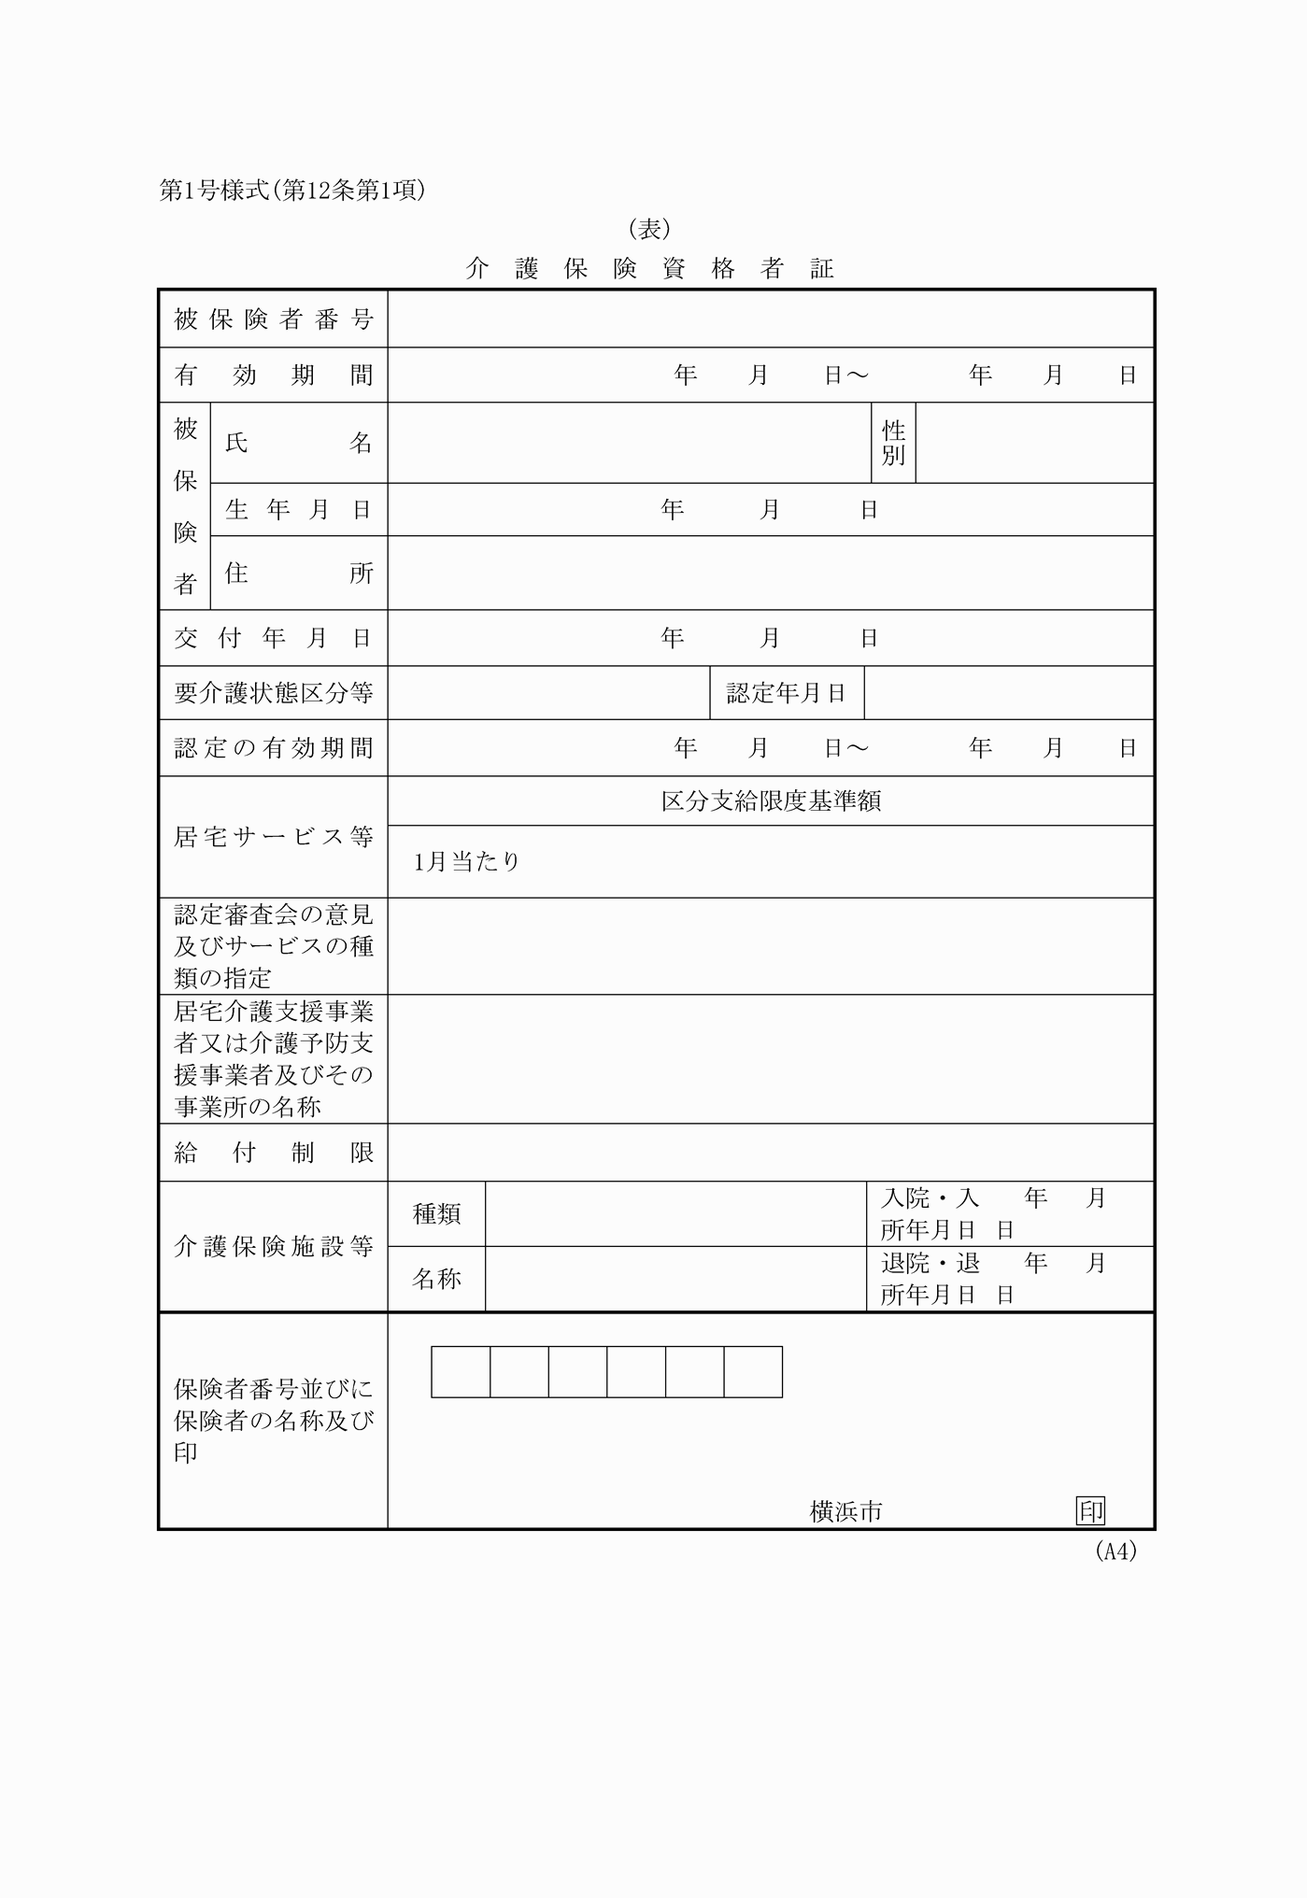

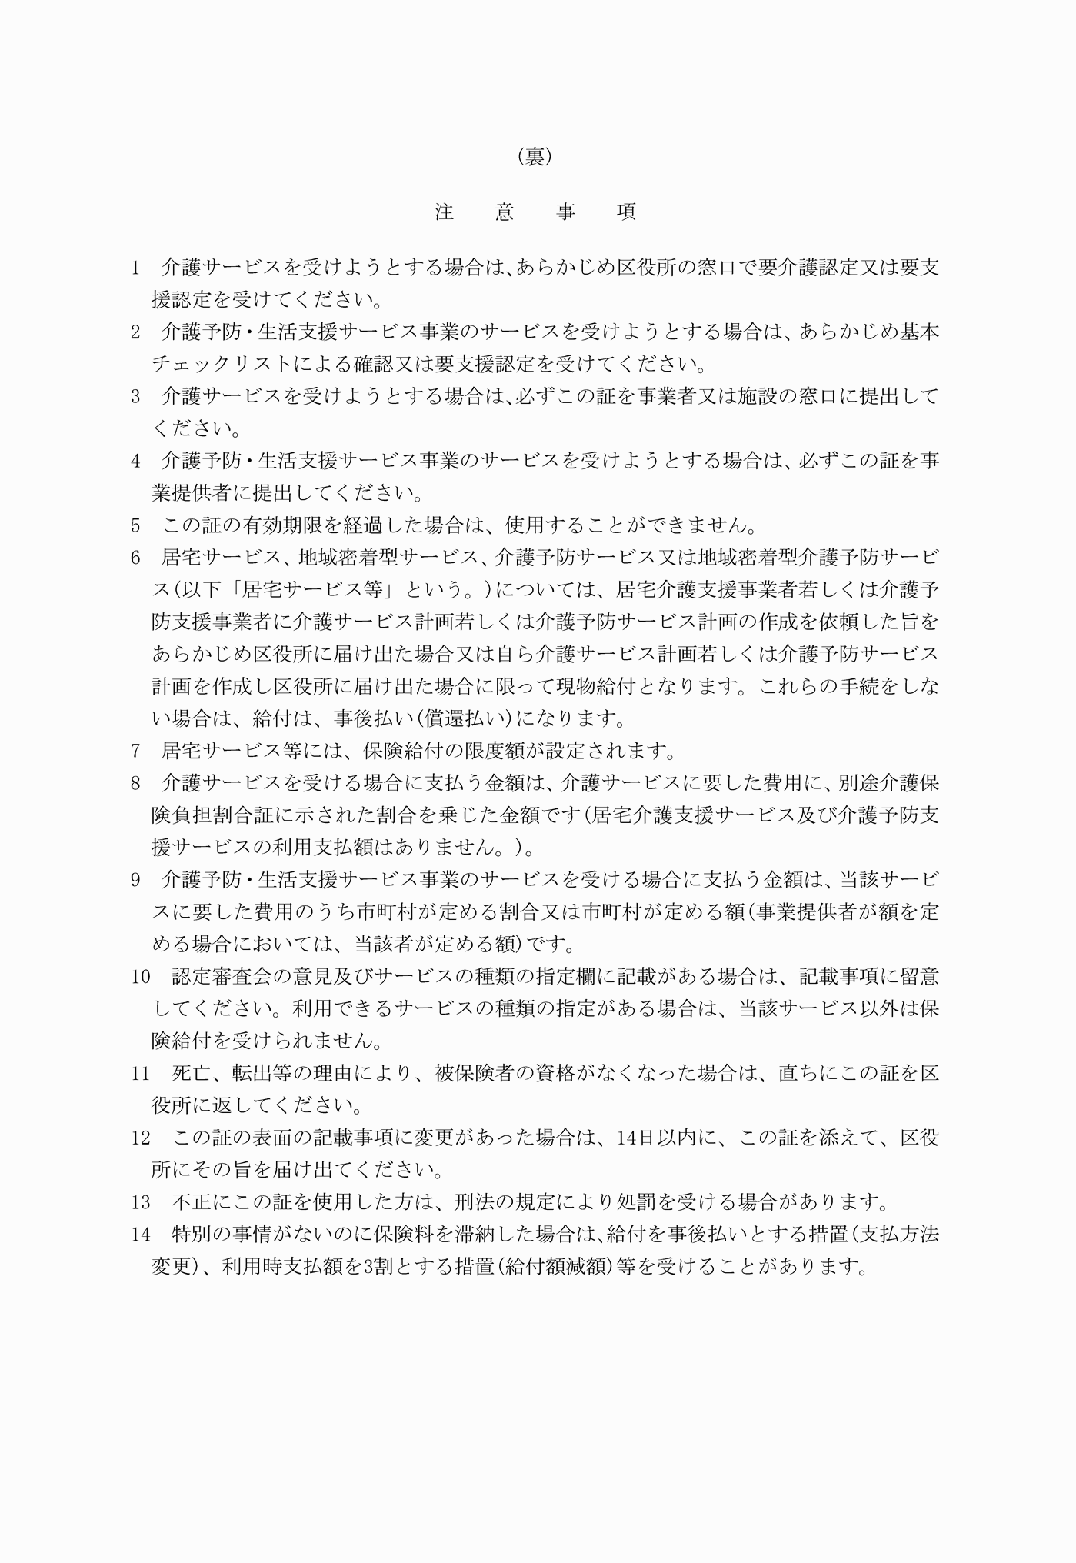

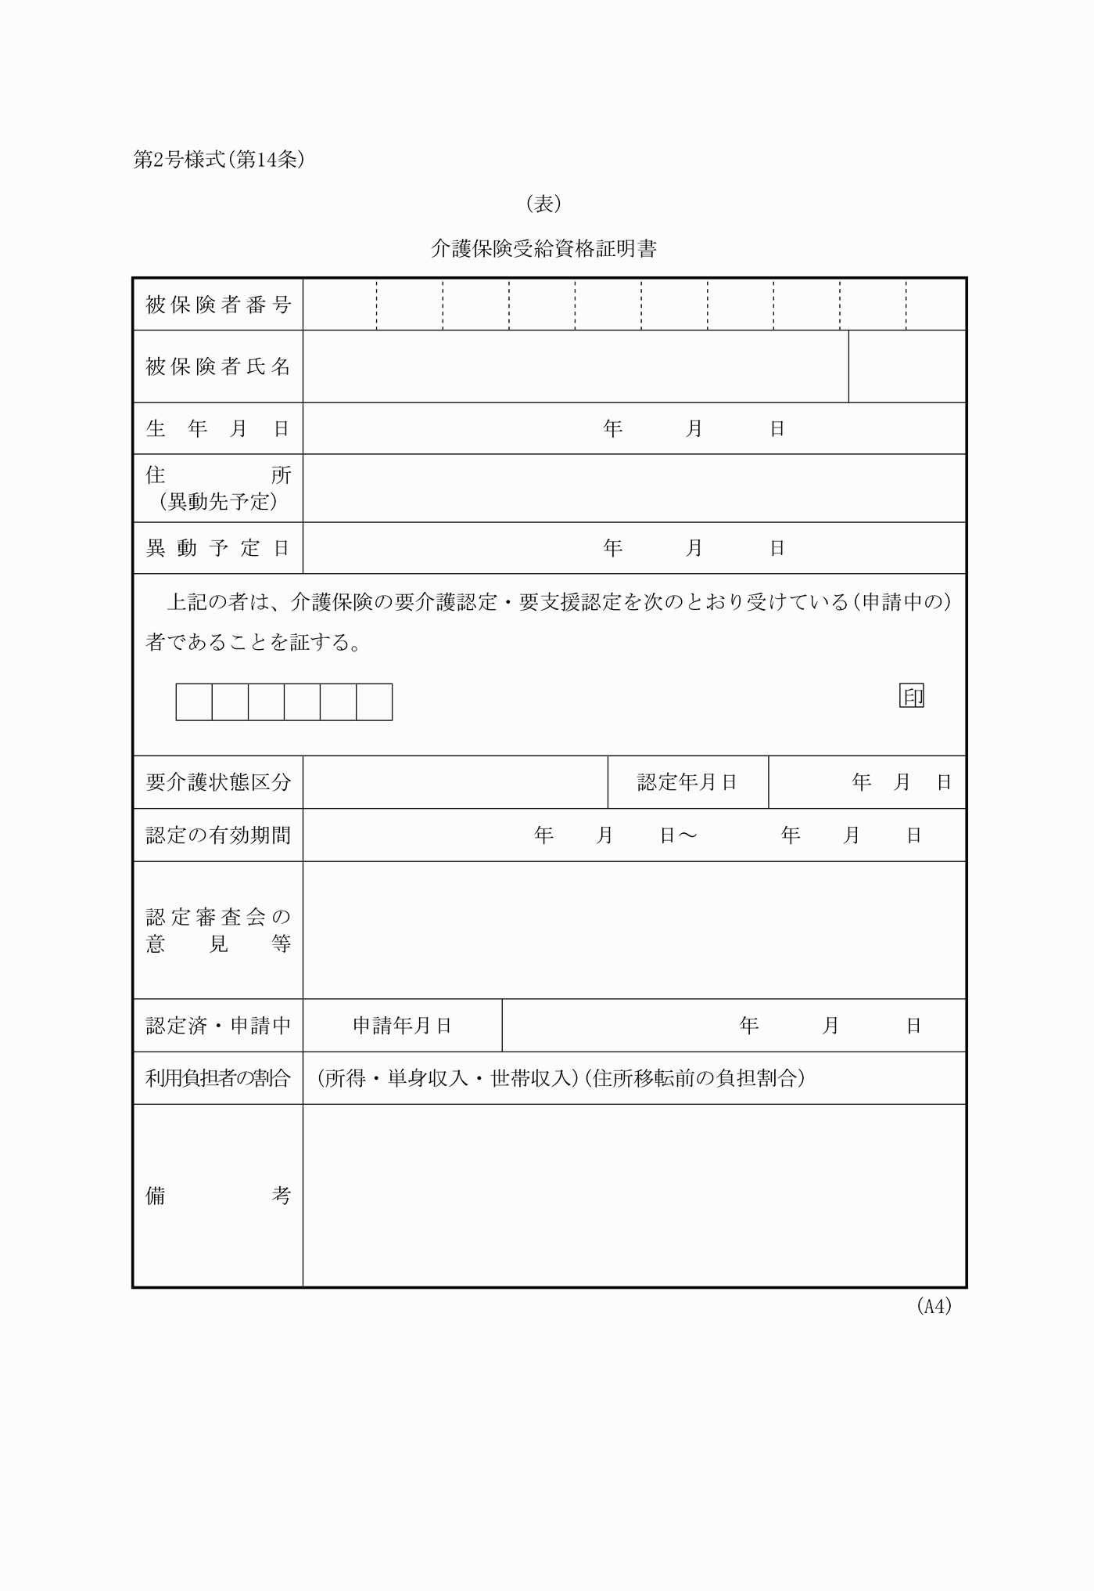

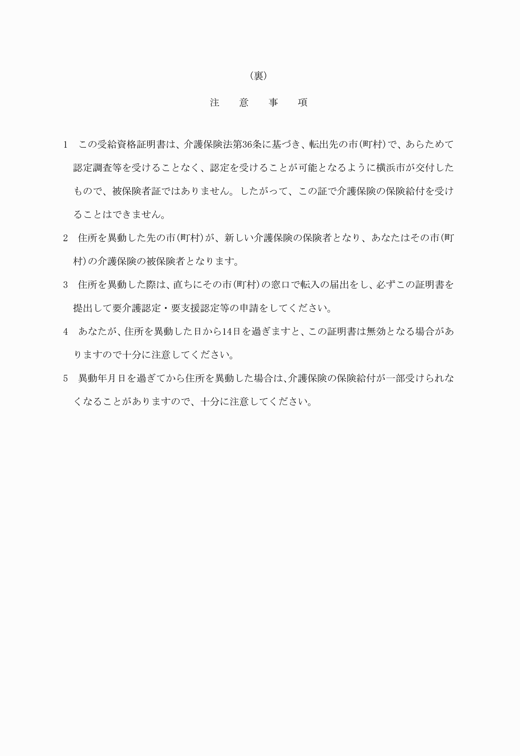

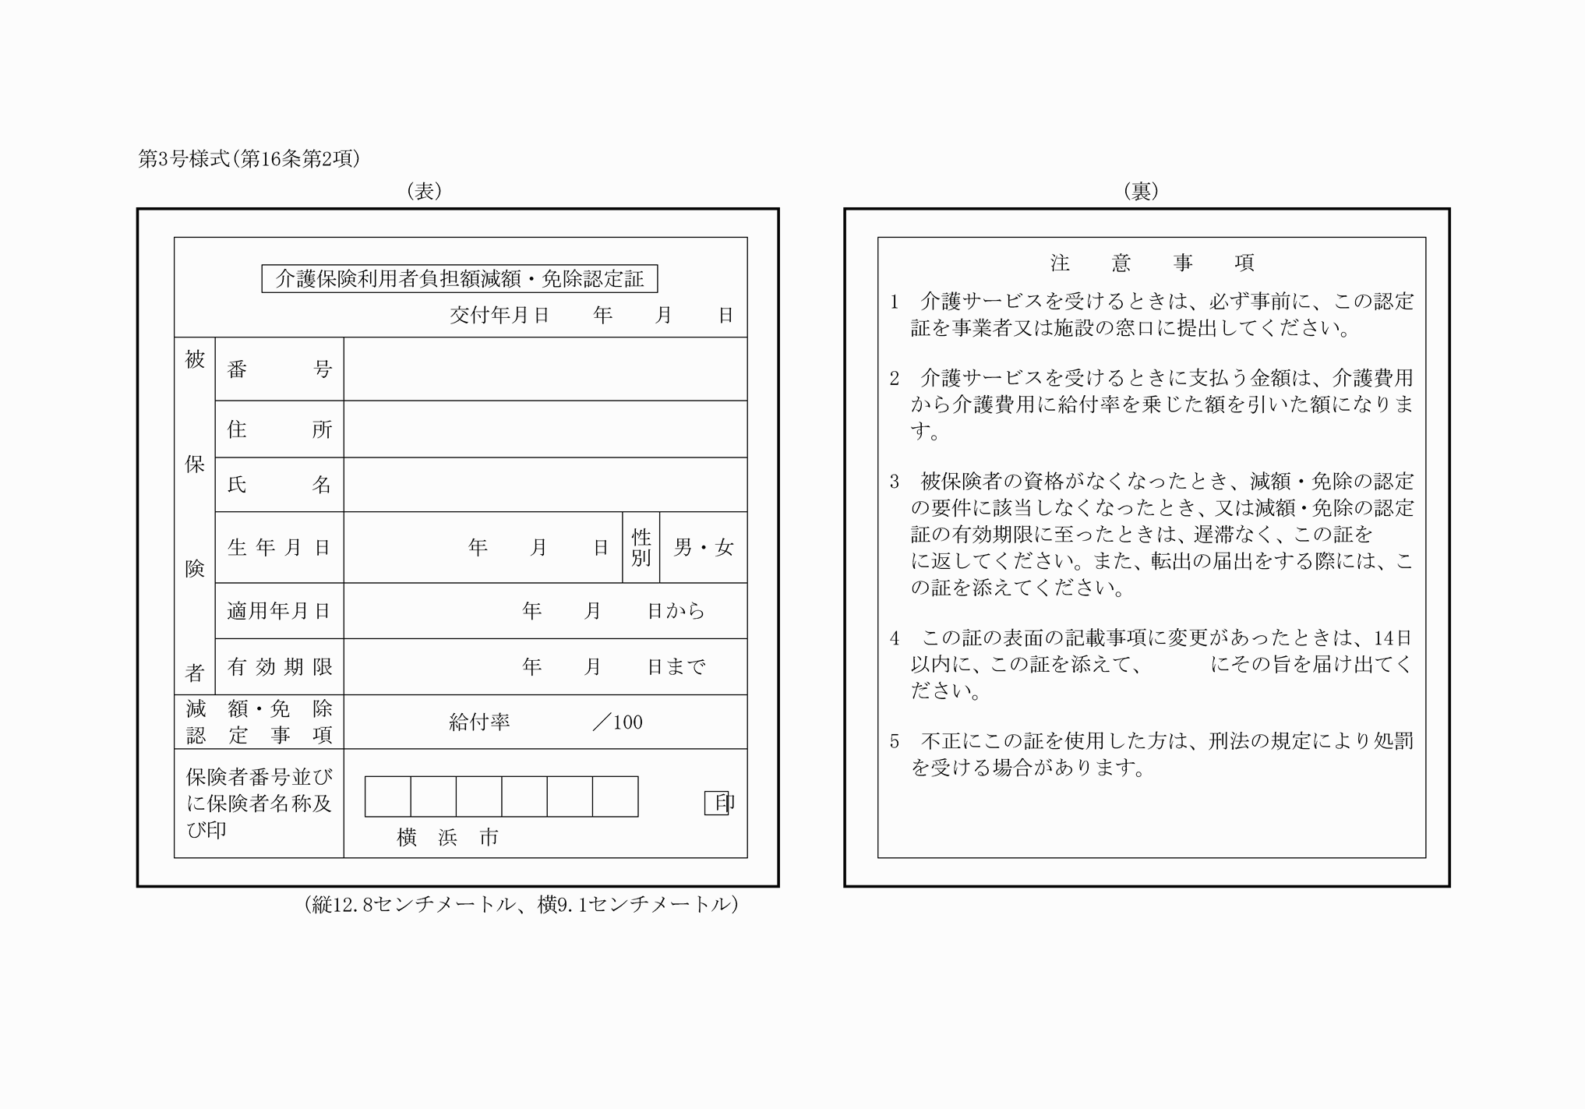

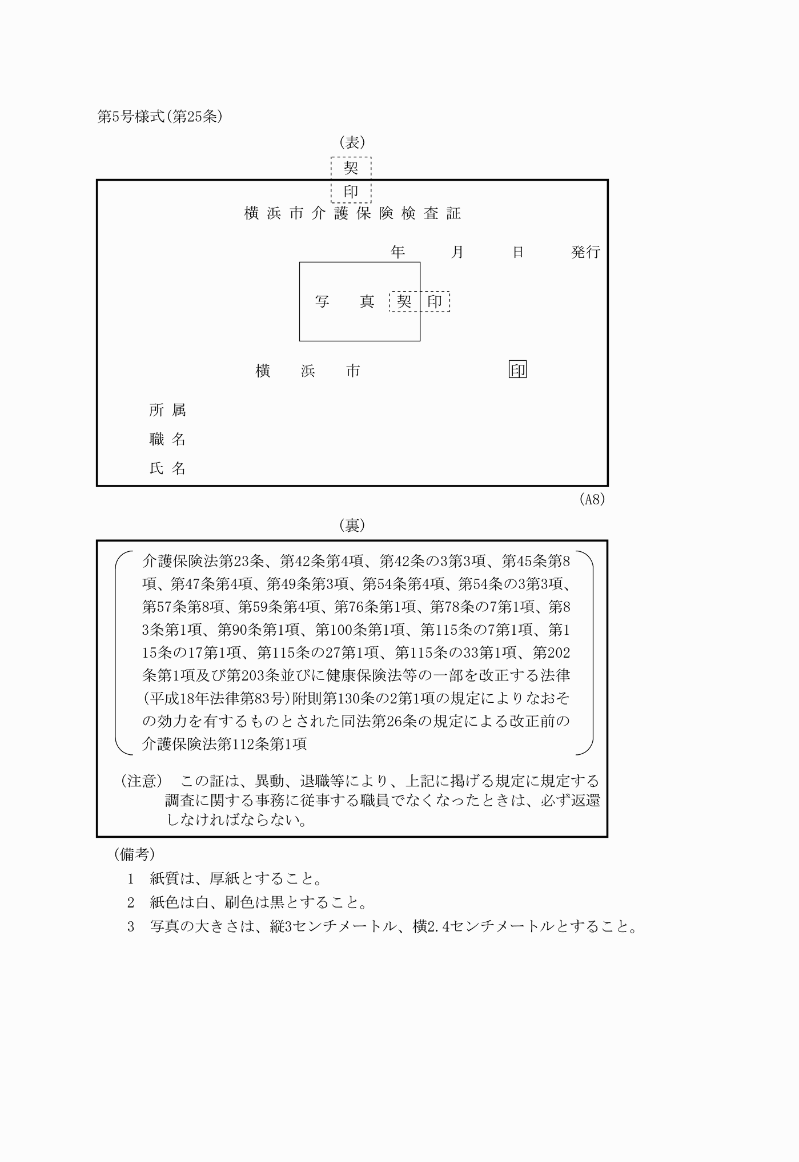

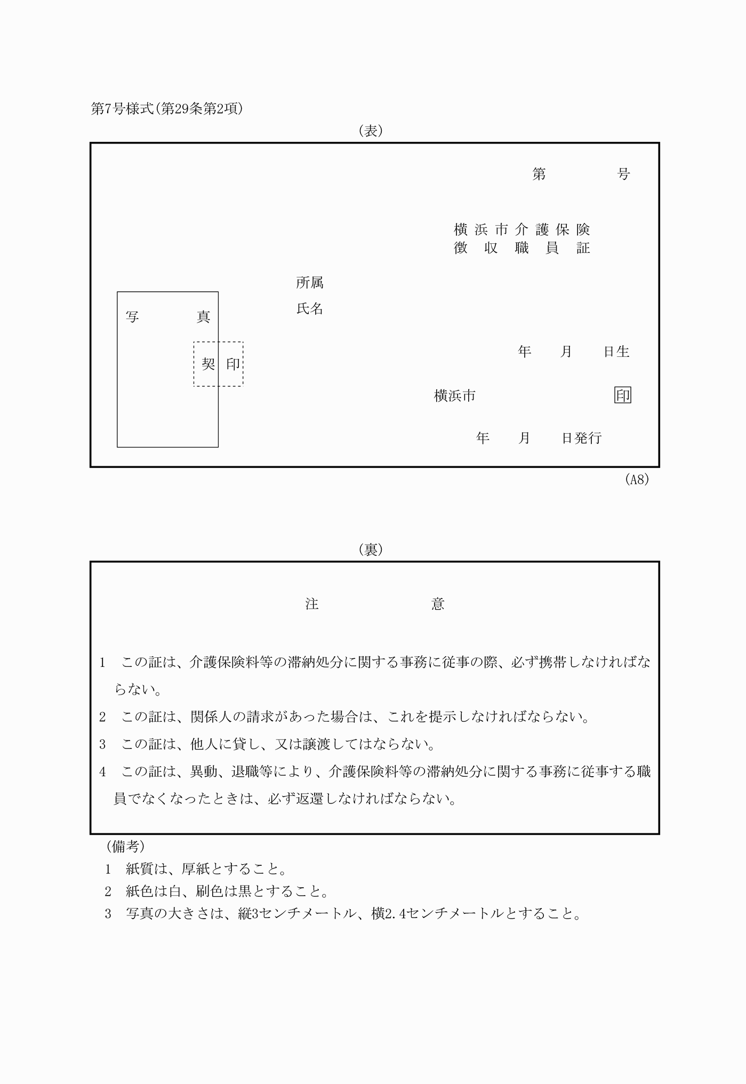

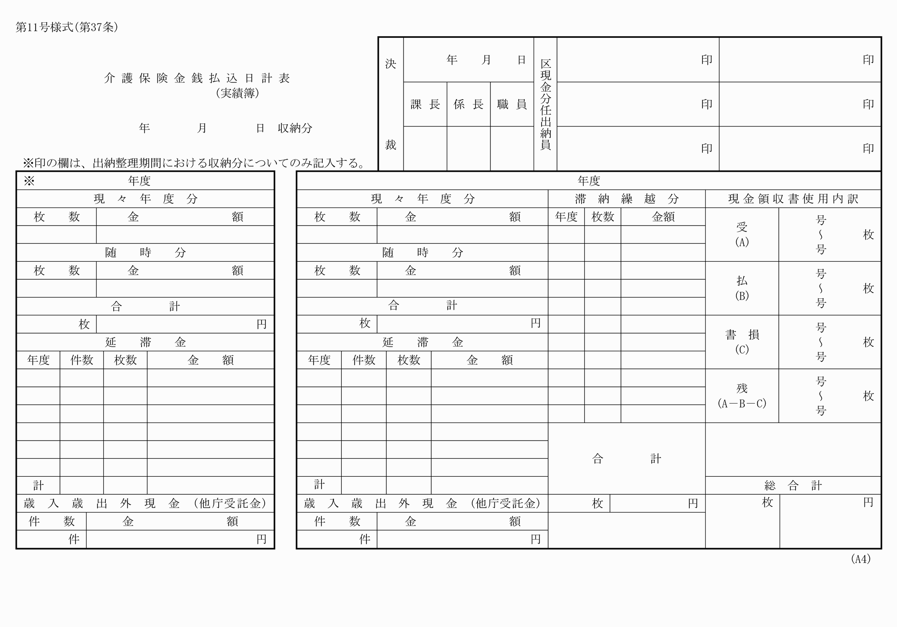

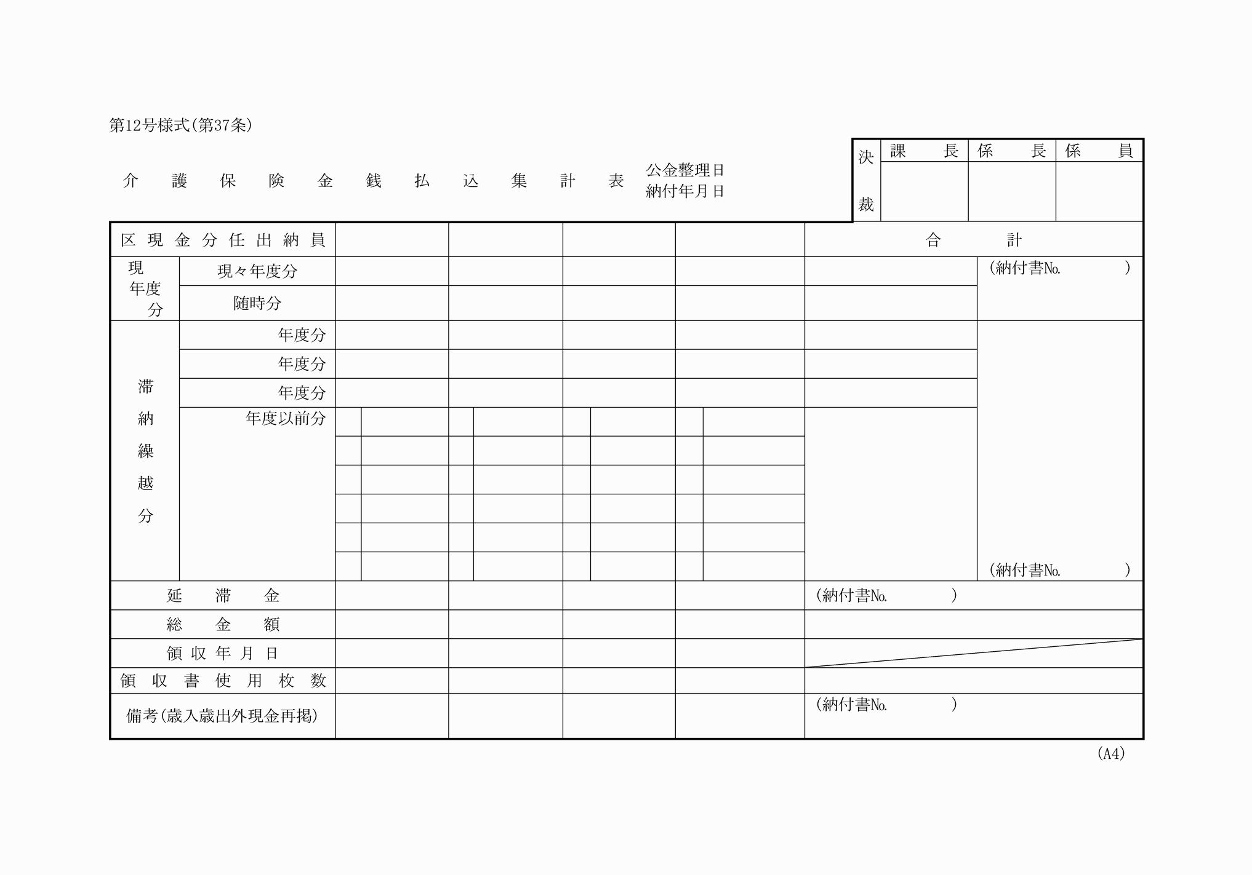

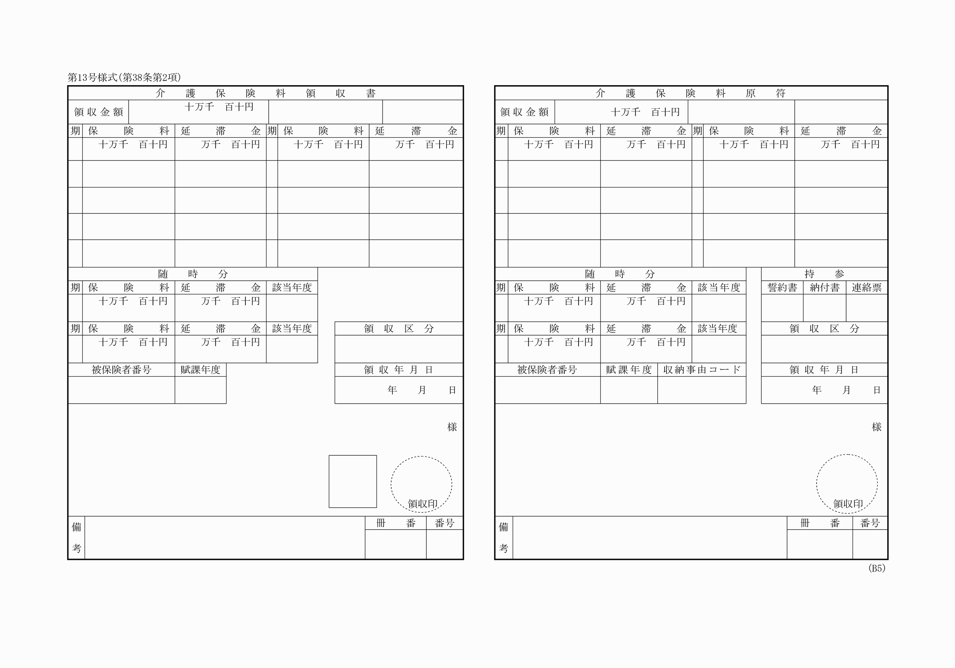

第１号様式（第12条第１項）
（平13規則105・平17規則125・平18規則77・平20規則50・一部改正、平21規則89・旧第６号様式繰上、平27規則73・一部改正）
第２号様式（第14条）
（平21規則89・旧第８号様式繰上、平27規則73・一部改正）
第３号様式（第16条第２項）
（平17規則125・一部改正、平21規則89・旧第11号様式繰上）
第４号様式 削除
（平28規則88）
第５号様式（第25条）
（平21規則89・追加、平24規則30・平26規則20・一部改正）
第６号様式 削除
（平28規則88）
第７号様式（第29条第２項）
（平19規則54・一部改正、平21規則89・旧第20号様式繰上、平24規則30・一部改正）
第８号様式から第10号様式まで 削除
（平29規則58）
第11号様式（第37条）
（平21規則89・旧第25号様式繰上）
第12号様式（第37条）
（平21規則89・旧第26号様式繰上）
第13号様式（第38条第２項）
（平21規則89・旧第28号様式繰上）

